**Software disasters - Hospital St. Mary’s Mercy.**

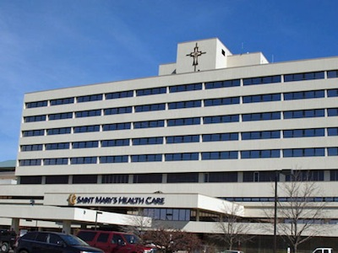

El 2 de enero de 2003, el hospital St. Mary’s Mercy (Livona, Míchigan) envío por error 8500 cartas que confirmaban la muerte de sus receptores, quienes en realidad, estaban vivos.

Lo que pasó en realidad fue que tras un error en la actualización rutinaria de los archivos del hospital. Este fallo se debía a que la persona encargada de asignar el estado de los pacientes se equivocó en el número que correspondía a "fallecido" (el 20) y el que correspondía a "dado de alta" (el 01).

Sus consecuencias, además de una extraña anécdota, fueron también económicas. Esto fue debido a que no solamente los pacientes fueron notificados, sino que también lo fue la oficina local de la Seguridad Social, aunque no está registrada la cifra.

Fuentes: <http://www.baselinemag.com/c/a/Projects-Networks-and-Storage/Hospital-Revives-Its-QTEDeadQTE-Patients>